Premiere für Stiegl 0,0% in Österreich:

Das erste, ehrlich alkoholfreie Bier vom Fass

• Beliebtes „Stiegl 0,0% alkoholfrei“ jetzt auch frisch gezapft vom 20-Liter-Fass
• Auch aus der Schankanlage: Voller Biergeschmack, 100 % Natur, keine Aromen

Salzburg, 1. April 2026: Alkoholfrei Trinken ist nicht nur im Dry January oder in der Fastenzeit in aller Munde – vor allem alkoholfreies Bier liegt im Trend. Mit dem „Stiegl 0,0% alkoholfrei“ hat Österreichs älteste Privatbrauerei letztes Jahr das erste alkoholfreie Bier mit ehrlichen 0,0 % vol. auf dem Markt etabliert. Und ab sofort bietet Stiegl als erste österreichische Brauerei mit dem „Stiegl 0,0% alkoholfrei“ ein alkoholfreies Bier vom Fass an. Frisch gezapft, mit vollem Biergeschmack und ohne zugesetzte Aromen. Ein echter Gastro-Gamechanger für alle, die ihren Gästen alkoholfreien Biergenuss auf höchster Stufe bieten möchten.

Alkoholfreie Getränke liegen allgemein im Trend. Ein Beispiel dafür: Das sogenannte „Zebrastreifen-Trinken“. Dabei wird ein alkoholisches Getränk abwechselnd mit einem nicht-alkoholischen Getränk konsumiert – also zum Beispiel mit einem alkoholfreien Bier. Auch der Markt mit alkoholfreiem Bier profitiert von dieser Tendenz und konnte in den vergangenen fünf Jahren eine Absatzsteigerung um 30 % verzeichnen. Und das entgegen dem insgesamt eher rückläufigen Bier-Markt. „Stiegl 0,0% alkoholfrei“ ist im Segment der „alkoholfreien“ Biere – dazu zählen alle Biere bis max. 0,5 % vol. – die am stärksten wachsende Marke: Mit einem signifikanten Zuwachs von 72 % im Lebensmitteleinzelhandel im Vergleich zum Vorjahr.

Das erste, ehrlich Alkoholfreie aus dem 20-Liter-Fass

Ab sofort gibt es einen alkoholfreien Gamechanger für die Gastronomie: Das „Stiegl 0,0% alkoholfrei“ ist das erste zu 100 % alkoholfreie Bier in Österreich, das es im 20-Liter-SchlankKEG-Fass (MHD: 6 Monate) gibt. Aktuell sind am österreichischen Markt nur alkoholfreie Produkte mit max. 0,5% im Fass erhältlich, im 0,0%-Segment gibt es bisher nur Einweg-Zapfsysteme mit kleinerem Volumen bis zu acht Liter. Stiegl-Chefbraumeister Christian Pöpperl erläutert, warum das so war: „Klassisches, sogenanntes alkoholfreies Bier, das ja einen Restalkoholgehalt von bis zu 0,5 Volumprozent haben darf, gibt es als Fassbier schon länger. Denn der geringe Restalkoholgehalt ist dabei für die Hygiene der Zapfanlage ausreichend. Aber die 0,0-Variante ins 20-Liter-Fass zu bringen, das war eine große Herausforderung, die wir dank intensiver Team-Arbeit und dem Einsatz innovativer Verfahren gemeinsam gemeistert haben. Und so können wir jetzt ein hochqualitatives 0,0%-Bier im Fass, ohne Zusatz von Aromen, dafür mit 100 % Natürlichkeit präsentieren.“

Auch für 0,0% gilt: Höchster Biergenuss frisch vom Fass

0,0% alkoholfreies Bier stellt an Zapftechnik und Handling spezielle Anforderungen. Durch das vollständige Fehlen von Alkohol reagiert es sensorisch sensibler auf äußere Einflüsse als klassisches Bier oder alkoholfreies Bier mit bis zu 0,5 % vol. Alkohol. Um auch bei 0,0% höchsten Biergenuss zu garantieren, empfiehlt es sich, im

Ausschank auf optimale Rahmenbedingungen zu achten. Dazu zählen die konsequente Leitungs- und Anlagenhygiene, exakt eingestellte CO₂-Werte, konstante, niedrige Lagertemperaturen sowie möglichst kurze Standzeiten im Fass. Daher eignet sich „Stiegl 0,0% alkoholfrei“ im 20-Liter-Fass besonders für Gastronomiebetriebe mit hoher Umschlagfrequenz sowie für Veranstaltungen. So bleibt die Frische gewahrt – und der Gast bekommt alkoholfreien Biergenuss vom Fass auf höchstem Niveau serviert.

Flasche, Fass oder Dose: Ehrliche 0,0% – immer 100 % Biergeschmack

Für die Gastronomie gibt es das „Stiegl 0,0% alkoholfrei“ neben dem neuen 20-Liter-Gastro-Fass natürlich weiterhin in der 0,5- und in der 0,33-Liter-Mehrwegflasche. Im österreichischen Lebensmittelhandel ist das ehrlich Alkoholfreie in der klassischen 0,5-Liter-Mehrwegflasche und in der 0,5-Liter-Mehrwegdose sowie in der 0,33-Liter- Mehrwegflasche und – jetzt neu – außerdem noch als 0,33-l-Größe in der stylish-schlanken Mehrwegdose erhältlich. Aber ganz egal, ob Flasche, Fass oder Dose – das Stiegl 0,0% punktet immer mit höchster Qualität.

Das steckt drin im „Stiegl 0,0% alkoholfrei“:

- Das „Stiegl 0,0% alkoholfrei“ wird ohne Hopfenextrakt und zusätzliche Aromen hergestellt.
- Der innovative Hopfenauszug, der dem Stiegl-Alkoholfreien seinen einzigartig vollen Biergeschmack verleiht, wird auf Stiegl-Gut Wildshut hergestellt.
- Kurz gesagt: „Stiegl 0,0% alkoholfrei“ = 100 % Natürlichkeit & 0 % Aromen
- Der Entzug des Alkohols erfolgt in der eigenen, top-modernen Entalkoholisierungsanlage, die mit Hilfe schonender Verdampfung arbeitet.
- Das Stiegl 0,0% ist ein alkoholfreies Bier mit ehrlichen 0,0 % Alkohol, völlig ohne Restalkohol.
- Das alkoholfreie Bier zeigt sich im Glas hell und klar mit festem, weißem Schaum, ist untergärig und überzeugt auch passionierte Biergenießer:innen mit seiner guten Trinkbarkeit, dem runden Malzkörper und seinen feinen Hopfennoten.
- So wie alle Stiegl-Biere wird auch das „Stiegl 0,0% alkoholfrei“ ausschließlich mit den besten Rohstoffen gebraut.
- Ein weiterer Plus- oder eigentlich Minuspunkt: Mit nur 24 Kalorien pro 100 Milliliter hat das „Stiegl 0,0% alkoholfrei“ sogar um die Hälfte weniger Kalorien als klassische Biere.

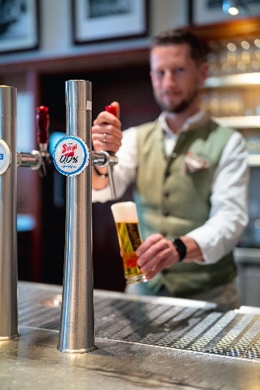

Pressebild 1:

Der Gastro-Gamechanger: Mit dem „Stiegl 0,0% alkoholfrei“ bietet Stiegl als erste österreichische Brauerei ein alkoholfreies Bier mit 0,0% vol. frisch gezapft vom Fass.

Bildnachweis: Hubert Bergauer/Stiegl/ Abdruck honorarfrei!

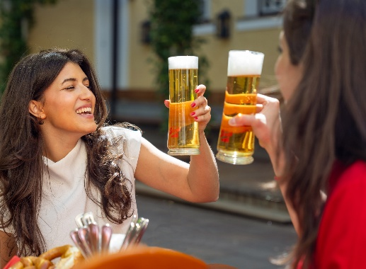

Pressebild 2:

Zum Wohl: Voller, natürlicher Biergeschmack ohne zusätzliche Aromen aus dem 20-Liter-Fass – und das völlig ohne Restalkohol.

Bildnachweis: Stiegl/Haslauer, Abdruck honorarfrei!

Rückfragen richten Sie bitte an:

Stiegl-Pressestelle, Mag. Alexandra Picker-Rußwurm

Picker PR – talk about taste, Tel. 0662-841187-0,

E-Mail office@picker-pr.at,

www.picker-pr.at
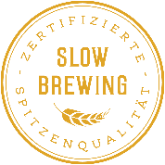

Quelle: Nielsen, 2025 vs. 2024, LEH Bier-Markt, Absatz in HL

